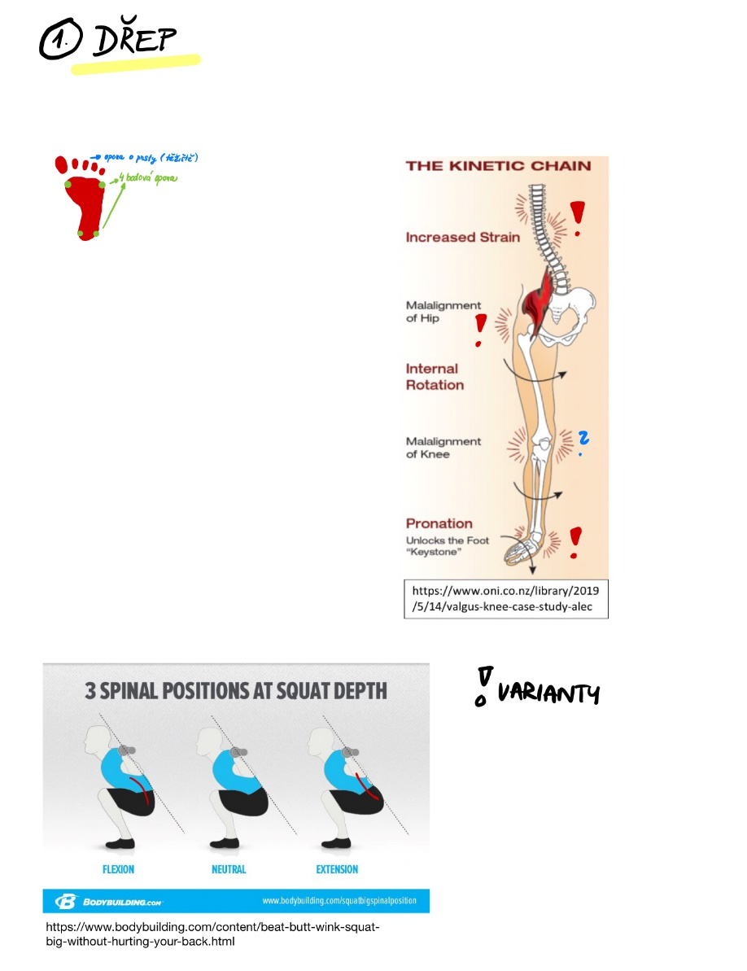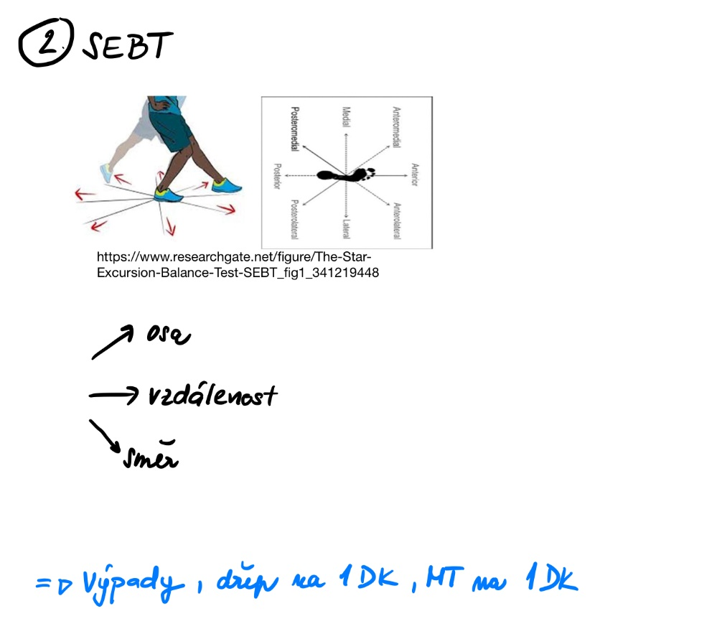
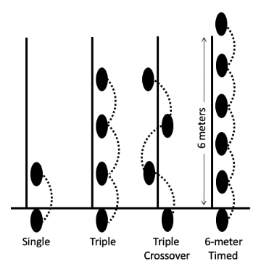
Obrázek 1: https://www.physio-network.com/blog/why-distance-doesnt-tell-the-full-story-during-hop-testing/

Vyšetření hybných stereotypů

Extenze v kyčelním kloubu
- Zapojuje se m.gluteus maximus, ischiokrurální svaly, paravertebrální zádové svaly => sledujeme stupeň jejich aktivace a koordinace
- Poloha: Vyšetřovaná osoba leží na břiše, hlavu má opřenou o čelo, horní končetiny volně podél těla, chodidla mimo lehátko a provede pomalou extenzi v kyčelním kloubu – zvedne dolní končetinu od lehátka, kolenní kloub v nulovém postavení
- Ideální časová posloupnost: m.gluteus maximus, ischiokrurální svaly, kontralatelární paravertebrální svaly bederní páteře, homolaterální paravertebrální svaly bederní páteře, dále se aktivační vlna šíří do segmentů hrudní páteře
- Nejčastější přestavby hybného stereotypu:
- m.gluteus maximus se zapojuje pozdě nebo vůbec => jako první se aktivují ischiokrurální svaly
- jako první se zapojují homoaterální paravertebrální svaly -> porucha stabilizace LS přechodu
- vyšetřovaný provádí souhyby – zevní rotaci nebo abdukci v kyčelním kloubu vyšetřované dolní končetiny
- Při poruše stabilizace páteře se jako první zapínají vzpřimovače v hrudní páteři a vlna se šíří kaudálně (směrem z hrudní do bederní páteře)
- při patologických stereotypech dochází k hyperaktivitě svalů ramenního pletence (horní oddíl trapézu)

Abdukce v kyčelním kloubu
- Provedení: vleže na boku abdukce
- Norma: čistá abdukce ve frontální rovině a rovnováha mezi aktivací m. gluteus med. a m. TFL (nebo aktivita m. glut med. je větší)
- Chyby :
  - při útlumu m. glut.med. je v převaze TFL, m. iliopsoas, m. rectus femoris tj. není čistá abdukce, ale ZR, F v kyčelním kloubu
  - převaha m. quadratus lumborum + další dorzální svaly, pohyb začíná elevací pánve, m.gluteus medius a minimus jsou v útlumu → abdukce pokračuje většinou mechanismem TFL

Flexe trupu
- Porovnáváme aktivitu a koaktivitu břišních svalů a flexorů kyčelního kloubu (m. iliopsoas). Narušení rovnováhy v této oblasti může značit poruchu statiky i kinetiky mezi páteří, pánví a KYK.
- Břišní svaly fungují jako flexory jednotlivých segmentů páteře -> nemají přímo vliv na flexi v KYK
- Provedení: Vyšetřovaný leží na zádech -> dolní končetiny jsou v nulovém postavení v KYK, extenze KOK, nohy volné. Vyšetřovaný se snaží o pomalou a obloukovitou flexi trupu.
- Hodnocení:
  - Pohledem nebo palpací se určuje okamžik, kdy dochází ke kontrakci m. iliopsoas
  - Posuzujeme rozvíjení lumbálních segmentů páteře
- Ideál: osoba se posadí obloukovitým předklonem bez souhybu DKK
- Nesprávné provedení:
  - Není schopen se posadit bez elevace DKK, nebo není schopný posazení vůbec
  - Nedochází k obloukovité flexi – pohyb L jako celek, bez rozvíjení v jednotlivých segmentech – až paradoxní zapojení paravertebrálních svalů

Flexe šíje
- Správný stereotyp: pohyb je zajišťován hlubokými flexory šíje a to hlavně mm. scaleni. Jestliže má vyšetřovaný snahu flektovat šíji předsunem, svědčí to pro převahu m. sternocleidomastoideus, je-li přítomná rotace pak k jednostranné akci.
- Provedení: v leže na zádech flexe šíje
- Patologický stereotyp: vede k přetížení cervikothorakálního přechodu a cervikokraniálního přechodu, dochází k protrakci ramenních kloubů, ke kraniální synkinezi hrudníku a klíčních kostí, objevuje se břišní diastáza, žebra se pohybují laterálně.
- Ke změně stereotypu dochází pravidelně u některých druhů cervikálních bolestí hlavy a závratí.

Abdukce v ramenním kloubu
- Informuje o celkovém charakteru hybných stereotypů v oblasti pletence ramenního.
- Provádí se vsedě, abdukci testujeme oboustranně i jednostranně.
- Sledujeme hlavně souhru těchto svalů: m. deltoideus, horní vlákna m. trapezius, dolní fixátory lopatky.
- Dobrý stereotyp: pohyb začíná m. deltoideus, m. teres minor. Aktivace horních vláken m. trapezius působí pouze stabilizačně
- Existují dvě nejčastější varianty vedoucí k přetížení:
- pohyb začíná elevací celého pletence ramenního => nedostatečná stabilizace lopatky (norma 1° rotace lopatky na 10° abdukce v rameni) => Scapula alata
- pohyb začíná vlastně úklonem trupu => aktivací m. quadratus lumborum. Stoupají nároky na stabilizační funkci páteře a dá se předpokládat její přetížení.

Klik
- test pro hodnocení kvality stabilizátorů lopatek – především m. serratus anterior
- základní pozice: leh na břiše, čelo na podložce, dlaně mírně před rameny
- provedení: zvednutí se do vzporu -> návrat zpět na podložku
- ideál: stabilizovaná páteř (ne lordóza Lp, nebo kyfóza Thp), stabilizace lopatek
- patologie – „odlepení“ lopatek od hrudníku -> scapula pseudo alata (insu. Fce. M serratus ant.)

Zdroje:
- Pánek, D.: biomech.ftvs.cuni.cz/kab/archiv/kinez_5.ppt
- Janda, Vladimír: Kurzíva Funkční svalové testy.
- https://www.physio-network.com/blog/why-distance-doesnt-tell-the-full-story-during-hop-testing/
- https://www.physio-pedia.com/Star_Excursion_Balance_Test

